《在线课堂》学习单
班级： 姓名：
单元 | 数学4年级上册第4单元
课题 | 《三位数乘两位数(因数的中间或末尾有0)》
温  故  知  新 | 1、口算下面各题，并说说怎么计算比较简便。  12×10 23×10 32×30  8×13 6×50 24×20
自  主  攀  登 | 2、160×30＝____。  算法1：口算得出的结果，先算16×3＝48，再在积的末尾添上两个0。  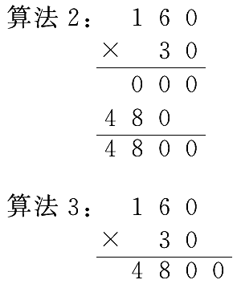  (1)提问：这道题与前面学习的有什么不同？(两个因数的末尾都有0)这道题怎样用简便的方法计算？计算时哪个竖式简便？
稳  中  有  升 | 3、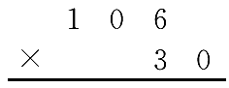。  (3)提问：计算106×30时，既然中间的0与3相乘得0，那么这个过程可以不要吗？怎样写这一位上的积呢？
说句心里话

